МИНОБРНАУКИ РОССИИ

Федеральное государственное бюджетное образовательное учреждение высшего образования

НИЖЕГОРОДСКИЙ ГОСУДАРСТВЕННЫЙ ТЕХНИЧЕСКИЙ
УНИВЕРСИТЕТ им. Р.Е.АЛЕКСЕЕВА

Институт радиоэлектроники и информационных технологий
Кафедра информатики и систем управления

«Классификация и кластеризация данных»

ОТЧЕТ
по лабораторной работе №2
по дисциплине
Интеллектуальные методы информационной безопасности открытых информационных систем
(наименование дисциплины)

РУКОВОДИТЕЛЬ:
________________ Санников А. Н.
(подпись)

СТУДЕНТ:
________________ Петряшин К.М.
(подпись)

С22-СИБ

Работа защищена «___» ____________
С оценкой ________________________

Нижний Новгород 2025
Цель работы
Целью данной лабораторной работы является разработка, реализация и исследование рекуррентной нейронной сети (RNN), написанной на языке Python с использованием библиотеки NumPy, для решения задачи многоклассовой классификации изображений лиц по наличию и типу медицинской маски.
Конкретно, решается следующая трёхклассовая задача:
- with_mask — маска надета правильно (закрывает нос и рот)
- without_mask — маски нет или она не покрывает лицо
- mask_weared_incorrect — маска надета с нарушениями (только под носом, сбита и т.п.)
В ходе работы необходимо провести анализ и предобработку датасета, построить архитектуру RNN с нуля (без использования высокоуровневых фреймворков типа TensorFlow/Keras), обучить модель методом обратного распространения ошибки во времени (BPTT), оценить качество на независимой тестовой выборке и дать честный анализ полученных результатов, включая сравнение с требованиями практического применения.
Теоретические сведения
В рассматриваемой модели в скрытом рекуррентном слое используется гиперболический тангенс (tanh). Это нелинейная функция активации, применяемая поэлементно к вектору скрытого состояния. Она переводит любые входные значения в диапазон (−1,1).
Основные свойства tanh, важные для RNN:
- Сжимает значения скрытых состояний в ограниченный интервал, что уменьшает риск взрыва градиентов и числовой нестабильности при обратном распространении ошибки по времени.
- Возвращает как положительные, так и отрицательные значения, благодаря чему распределение активаций центрируется около нуля, что обычно ускоряет обучение по сравнению с сигмоидой.
- Даёт гладкую, дифференцируемую нелинейность, необходимую для работы градиентных методов.

Рекуррентные нейронные сети предназначены для обработки последовательностей, где выход в текущий момент зависит не только от текущего входа, но и от скрытого состояния, аккумулирующего информацию о предыдущих шагах. Базовое уравнение простейшей RNN имеет вид
$h_{t}=tanh⁡(W_{x}x_{t}+W_{h}h_{t-1}+b_{h})$,
где $x_{t}$ — входной вектор на шаге $t$, $h_{t}$ — новое скрытое состояние, $W_{x},W_{h},b_{h}$ — обучаемые параметры.
Классификационное решение принимается по итоговому скрытому состоянию $h_{T}$ с помощью полносвязного слоя и softmax:
$y=\text{softmax}(W_{y}h_{T}+b_{y})$.
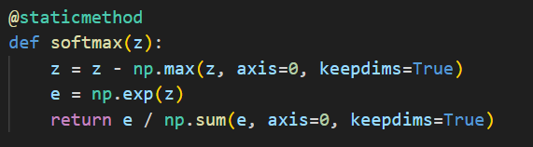
Обучение RNN проводится методом обратного распространения ошибки во времени (Backpropagation Through Time, BPTT), при котором градиенты функции потерь вычисляются на каждом временном шаге и накапливаются по всей длине последовательности. Для оценки качества в задачах многоклассовой классификации используются accuracy, precision, recall, F1‑score, а также дополнительные показатели, такие как MSE и RMSE, которые позволяют количественно оценить среднюю ошибку в кодировке классов.

Кросс‑энтропия для многоклассовой классификации
Для обучения модели используется категорийная кросс‑энтропия. Она меряет «расстояние» между истинным распределением по классам и предсказанным softmax‑распределением.
Пусть:
- $C$ — число классов (в нашем случае 3),
- $y=(y_{1},…,y_{C})$ — истинное распределение (one‑hot: для правильного класса компонентa равна 1, остальные 0),
- $\overset{ˆ}{y}=({\overset{ˆ}{y}}_{1},…,{\overset{ˆ}{y}}_{C})$ — предсказанное распределение после softmax.
Тогда кросс‑энтропийная потеря для одного примера:
$$L=-\sum_{i=1}^{C}{ }y_{i}log⁡({\overset{ˆ}{y}}_{i}).$$
Поскольку у one‑hot вектора только одна единица (для истинного класса $k$), формула упрощается:
$$L=-log⁡({\overset{ˆ}{y}}_{k}),$$
то есть мы просто штрафуем модель за низкую вероятность правильного класса. Чем ближе ${\overset{ˆ}{y}}_{k}$ к 1, тем меньше потеря.
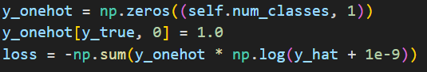
Описание данных и предобработка
Для эксперимента использован датасет лиц с масками, разбитый на три каталога: with_mask, without_mask, mask_weared_incorrect. Каждый каталог содержит несколько тысяч цветных изображений лиц в различном освещении, ракурсах и с разным типом ношения маски. Данные загружаются непосредственно из файловой системы, без промежуточного CSV. 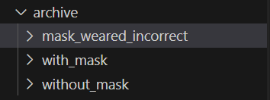
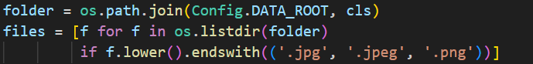
Каждое изображение приводится к размеру 64×64 пикселя и нормализуется в диапазон $[0,1]$ по каналам RGB. После этого изображение разворачивается в последовательность из 64 временных шагов: на каждом шаге сеть получает одну строку изображения, представляемую как вектор длиной 192 (64 пикселя × 3 канала). Таким образом, двумерная картинка превращается в одномерную последовательность признаков, совместимую с архитектурой RNN.
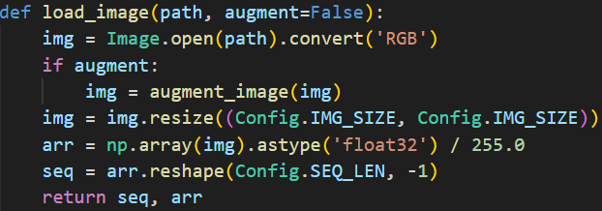
Для оценки обобщающей способности модели исходный набор случайным образом делится на обучающую, валидационную и тестовую части в пропорции примерно 70/15/15 с сохранением исходного соотношения классов (стратификация). Для уменьшения дисбаланса и повышения разнообразия данных используется простая аугментация: горизонтальное отражение и изменение яркости в заданном диапазоне. Дополнительно для класса «маска надета неправильно» создаётся по одной аугментированной копии на каждый исходный пример, что частично компенсирует его относительную сложность для модели.

Предварительная обработка данных поэтапно
Во-первых, для каждого класса формируется список файлов с изображениями. В коде это делается через обход каталогов: для каждой папки класса собираются имена файлов с расширениями .jpg, .jpeg или .png, после чего для каждого пути вызывается функция загрузки. На этом этапе к каждому изображению «прикрепляется» числовая метка класса (0, 1 или 2), полученная по словарю соответствия имени папки и индекса.
Далее каждое изображение обрабатывается функцией load_image. Внутри неё картинка открывается с помощью библиотеки PIL, приводится к формату RGB и масштабируется до размеров 64×64 пикселя. Затем данные конвертируются в numpy-массив, преобразуются к типу float32 и нормируются делением на 255, чтобы значения пикселей лежали в диапазоне $[0,1]$. Параллельно выполняется подготовка последовательности для RNN: трёхмерный массив формы (64, 64, 3) сначала разворачивается в двумерную матрицу (64, 192), где каждая строка соответствует одному временному шагу и содержит все пиксели текущей строки по трём каналам.
После прохода по всем файлам формируются три массива: X с последовательностями для RNN, Y с целочисленными метками классов и IMAGES с исходными нормализованными изображениями для последующей визуализации. Эти массивы преобразуются в numpy-формат и затем передаются в функцию train_test_split из scikit-learn, которая создаёт обучающую, валидационную и тестовую подвыборки с одинаковым распределением классов. На выходе получаются готовые к обучению матрицы признаков и меток, уже приведённые к нужной размерности и типам данных.
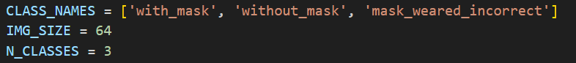
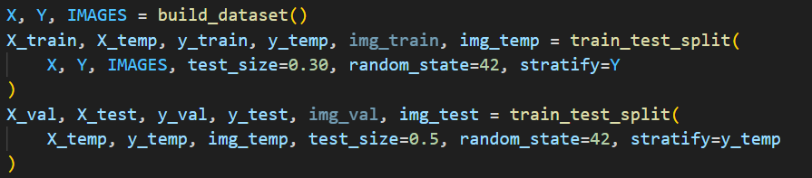

Методика построения и обучения модели
Классификатор реализован в виде однослойной рекуррентной нейронной сети, написанной целиком на языке Python с использованием библиотеки NumPy. Входом сети служит последовательность строк изображения: каждое нормализованное изображение размера $64×64×3$ представляется как 64 временных шага, на каждом из которых подаётся вектор признаков длины 192 (64 пикселя по ширине × 3 цветовых канала). Таким образом, размер входного вектора на одном шаге равен 192, а полная последовательность имеет форму $T×D=64×192$.
Скрытый слой RNN содержит 256 нейронов. На каждом временном шаге $t$ сеть принимает текущий входной вектор $x_{t}$ и предыдущее скрытое состояние $h_{t-1}$, после чего вычисляет новое состояние по формуле
$$h_{t}=tanh⁡(W_{x}x_{t}+W_{h}h_{t-1}+b_{h}),$$
где $W_{x}$ — матрица весов входа размерности $256×192$, $W_{h}$ — матрица рекуррентных весов размерности $256×256$, $b_{h}$ — вектор смещений размерности $256×1$. После обработки всей последовательности используется финальное скрытое состояние $h_{T}$, которое подаётся на выходной слой:
$$z=W_{y}h_{T}+b_{y},$$
где $W_{y}$ — матрица размерности $3×256$, $b_{y}$ — вектор смещений размерности $3×1$. К вектору логитов $z$ применяется функция softmax, формирующая вероятности трёх классов маски.
Все матрицы весов $W_{x},W_{h},W_{y}$ инициализируются случайными значениями из нормального распределения с нулевым математическим ожиданием и малой дисперсией, а смещения $b_{h},b_{y}$ изначально равны нулю. Такое начальное распределение параметров позволяет избежать насыщения активаций и обеспечивает корректный старт градиентного обучения.
Обучение модели проводится методом мини-батч градиентного спуска с использованием алгоритма обратного распространения ошибки во времени (Backpropagation Through Time, BPTT). На каждой эпохе обучающая выборка случайным образом перемешивается, затем разбивается на батчи фиксированного размера (по 32 примера). Для каждого батча выполняется следующая последовательность шагов:
- Прямой проход по всей последовательности для каждого примера батча: вычисляются скрытые состояния $h_{t}$ на всех временных шагах и выходные вероятности классов после softmax.
- Для каждого примера считается значение функции потерь — многоклассовой кросс-энтропии между предсказанным распределением и one-hot представлением истинной метки.
- По суммарной потере батча выполняется BPTT: градиенты сначала рассчитываются для выходного слоя, затем рекурсивно распространяются назад по временным шагам через рекуррентные связи, что даёт производные по всем параметрам $W_{x},W_{h},b_{h},W_{y},b_{y}$.
- Градиенты усредняются по примерам внутри батча и используются для единого шага обновления параметров с выбранной скоростью обучения.
Для контроля процесса обучения после каждой эпохи вычисляются среднее значение функции потерь на обучающей выборке, а также точность (accuracy) на обучающей и валидационной подвыборках. Эти показатели позволяют отслеживать динамику сходимости, вовремя заметить возможное переобучение и оценить, достигает ли модель плато по качеству.
Экспериментальные результаты
Графики обучения показывают плавное снижение функции потерь и рост точности на обучающей и валидационной выборках вплоть до последних эпох. Разрыв между train accuracy и val accuracy остаётся умеренным, что указывает на отсутствие сильного переобучения. Финальное значение точности на тестовой выборке составляет порядка 65 %, что близко к валидационным значениям и свидетельствует о честной оценке качества.
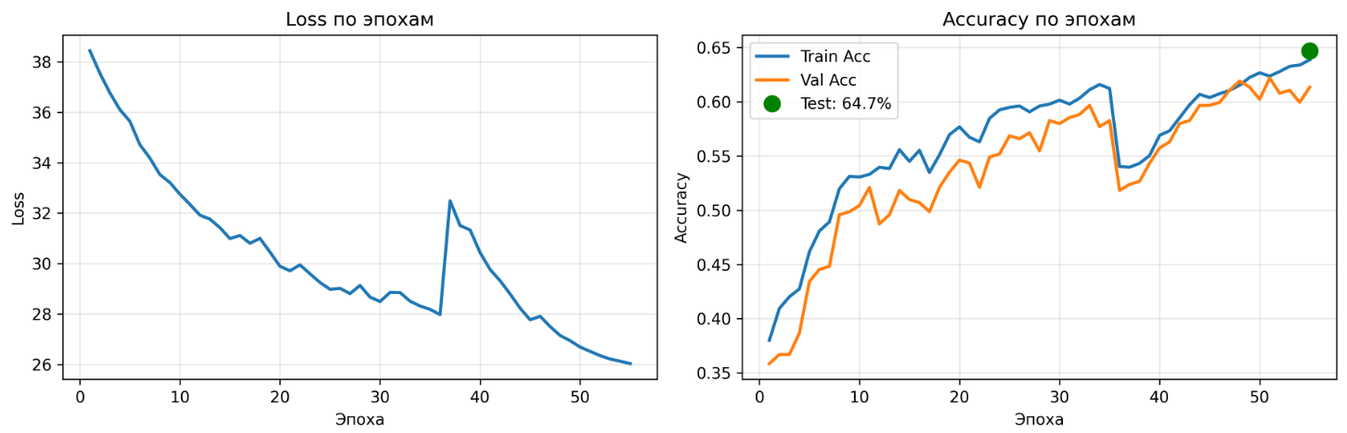
Для трёх классов масок рассчитаны показатели precision, recall и F1‑score. Лучшие значения достигаются для классов «маска надета правильно» и «без маски», в то время как класс «маска надета некорректно» остаётся наиболее сложным: модель путает его как с корректным ношением маски, так и с её отсутствием. Это отражается в матрице ошибок, где вне диагонали заметна часть примеров, отнесённых к соседним по смыслу классам.
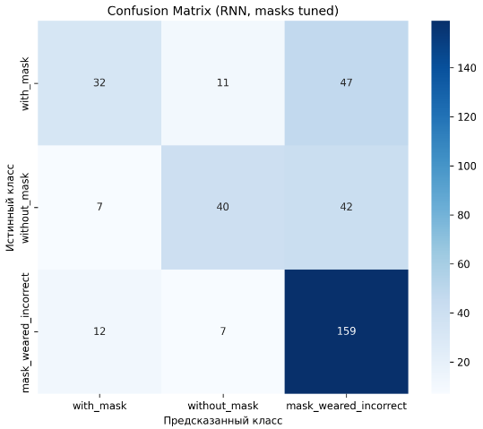
Дополнительно оценены среднеквадратичная ошибка (MSE) и корень из неё (RMSE) при числовом кодировании классов. Полученные значения подтверждают умеренный уровень ошибки и согласуются с наблюдаемой точностью. Визуальный анализ примеров предсказаний показывает, что сеть уверенно классифицирует типичные случаи (чётко надетая или явно отсутствующая маска), а ошибки возникают преимущественно на граничных и неоднозначных изображениях (частично закрытое лицо, сильные тени, нетипичные позы).
Пример предсказания модели:
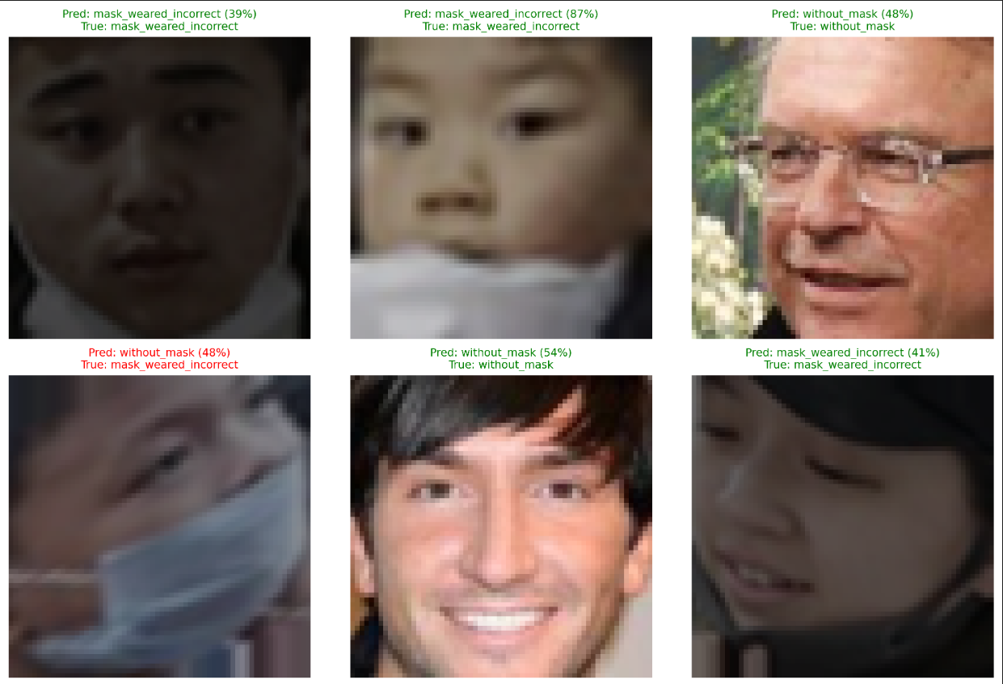
Анализ результатов
Полученная точность порядка 65 % на тестовой выборке выглядит скромно по сравнению с современными моделями компьютерного зрения, однако она хорошо согласуется с тем, как устроена сама архитектура. Рекуррентная нейронная сеть, применённая в работе, обрабатывает изображение не как двумерный объект, а как последовательность строк: каждая строка превращается в вектор признаков, и сеть проходит по ним слева направо, подобно обработке текстовой последовательности. Такой подход позволяет использовать стандартный RNN-механизм без свёрток, но фактически игнорирует многие важные пространственные связи между пикселями, особенно вертикальные и диагональные структуры, которые играют ключевую роль при распознавании масок.
В задачах классификации картинок на практике доминируют свёрточные нейронные сети (CNN) и их производные. Свёрточные слои автоматически выделяют локальные паттерны — края, текстуры, характерные фрагменты маски в разных масштабах — и строят на их основе иерархию признаков. RNN лишена этого механизма: она видит только линейную последовательность чисел и пытается запомнить «форму» маски через скрытое состояние, не имея явного понятия о двумерной геометрии лица. Это делает ей особенно трудно различать похожие классы, например, «маска надета правильно» и «маска надета некорректно», где различие заключается в смещении маски на несколько пикселей.
Ограниченность архитектуры проявляется и в том, как распределены ошибки. Модель относительно уверенно распознаёт крайние случаи — полностью отсутствующую маску и явно надетую маску — но часто путается в промежуточных вариантах, когда маска слегка съехала или часть лица закрыта тенями. Для CNN такие различия обычно выражаются в наборе локальных фильтров, тогда как RNN приходится кодировать всё в одном скрытом состоянии фиксированного размера. В итоге сеть достигает некоторого стабильного уровня качества, но дальнейшее увеличение числа эпох или лёгкие изменения гиперпараметров не приводят к резкому росту метрик, потому что архитектурный потолок фактически достигнут.
Таким образом, относительно невысокая точность модели не является следствием ошибок реализации или плохой подготовки данных, а выступает прямым следствием выбора рекуррентной архитектуры для inherently двумерной задачи. Это важно подчеркнуть в отчёте: поставленная цель — продемонстрировать работу RNN на изображениях — достигнута, но сама природа модели делает её заведомо менее эффективной, чем специализированные свёрточные сети, что и объясняет полученные численные результаты.
Вывод

В ходе лабораторной работы была реализована и исследована однослойная рекуррентная нейронная сеть, полностью написанная на NumPy, для задачи трёхклассовой классификации изображений лиц с масками. Модель получила на тестовой выборке точность порядка 65 %, при этом кривые обучения показали устойчивую сходимость и отсутствие выраженного переобучения: значения accuracy на обучающей, валидационной и тестовой выборках остаются сопоставимыми. Такой уровень качества напрямую связан с тем, что RNN изначально ориентирована на последовательные данные, а в данной работе ей пришлось обрабатывать двумерные изображения, сведённые к последовательности строк. Отсутствие свёрточных слоёв и предобученных признаков объективно ограничивает способность модели различать тонкие визуальные различия между классами «маска надета правильно» и «маска надета некорректно», что и объясняет сравнительно низкие значения точности и F1-меры по этим классам. Тем не менее, поставленная цель — продемонстрировать принцип работы RNN, реализацию BPTT, подготовку данных и расчёт основных метрик — была полностью достигнута, а полученные результаты можно рассматривать как корректный базовый ориентир и отправную точку для дальнейших экспериментов с более подходящими архитектурами (CNN, гибриды RNN+CNN и transfer learning).

Используемые инструменты и библиотеки:
NumPy - Представление данных в виде многомерных массивов (ndarray), реализация всех линейных операций в модели: умножения матриц и векторов, суммирование, транспонирование.
Pillow (PIL) - Открытие и чтение файлов изображений из каталогов, преобразование картинок к формату RGB.
scikit-learn - Функция train_test_split для разбиения готового массива изображений на обучающую, валидационную и тестовую выборки с сохранением баланса классов, метрики качества: accuracy_score, precision_recall_fscore_support, mean_squared_error, построение матрицы ошибок.
Matplotlib - Построение графиков обучения: зависимости функции потерь (Loss) и точности (Accuracy) от номера эпохи, сохранение графиков в виде изображений (PNG) для последующей вставки в отчёт.
Seaborn - Визуализация матрицы ошибок в виде наглядной heatmap с подписями классов по осям, более наглядное оформление графиков за счёт готовых стилей и цветовых схем.
Os - Работа с файловой системой: построение путей к каталогам датасета, перебор файлов по папкам классов, создание папки для сохранения метрик и рисунков.
Warnings - Отключение и подавление несущественных предупреждений, чтобы не засорять вывод при обучении модели и расчёте метрик.

